第九届成都信息工程大学智能车竞赛浅析
承办：学生机器人爱好者协会
本届成都信息工程大学校内智能车竞赛将于3月15日正式举办，欢迎大家加入竞赛群积极备赛，这里首先对本届校内智能车竞赛简单做个介绍，具体内容如下：
关于参赛组别：
此次校内智能车竞赛组别相较于上一届校内智能车赛没有变化，分为大一四轮组和大二三轮组。
大一四轮组（三人组成一队，成员都应为23级学生）：
大一四轮组所用车模套件由学生机器人爱好者协会提供，参赛同学需在学生机器人爱好者协会购买车模套件后参加比赛，小车相关板块使用说明以及限制如下：
主控部分：不限制控制芯片的使用，参赛选手可自行选择。
驱动部分：规定使用L298N驱动电路对电机进行驱动，也可使用TB6612驱动电路进行驱动，相关驱动电路可自己绘制，也可直接购买学生机器人爱好者协会提供的驱动模块（学生机器人爱好者协会只提供L298N）
传感器部分：本届校内智能车竞赛使用工字电感采集信号，及赛道路面会铺设电磁线，参赛选手可通过制作电磁探杆来检测信号并控制转向。（特别提醒：电磁杆必须自己制作，不得在网上购买成品，如发现购买网上成品，将扣制作分）。另外，采集信号所需的运放可以自己制作也可在网上买成品，自己制作有加分，运算放大电路原理图网上开源资料可自行参考，本次校赛只允许使用电磁循迹的方式，车上不允许有摄像头、红外传感器之类作为辅助循迹的方式存在，同时为了避免出现纷争，正式比赛时车上不允许有无线通信类模块存在。
电机以及电池：此次比赛使用的电机为不带编码器的普通直流电机（车模配套电机，如果想使用编码器调速的同学可自己参考车模结构增加计速模块），电池使用两节3.7V18650锂电池，允许使用升压模块进行升压提速。
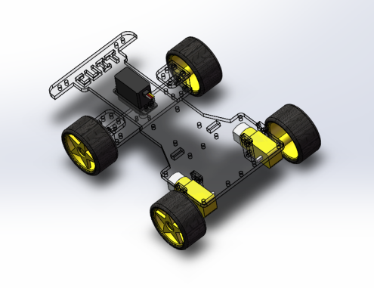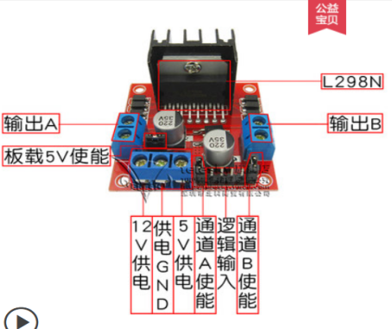

大二三轮组（凡是成员中有22级或21级学生，都将视为大二组，将不属 于大一组）：
大二三轮组所用车模套件由学生机器人爱好者协会提供，参赛同学需在学生机器人爱好者协会购买车模套件后参加比赛，小车相关板块使用限制说明和大一四轮组完全相同。

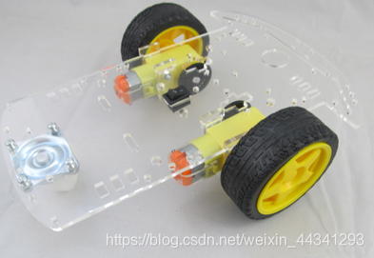
关于车模套件购买价目表：
三轮车模： | 四轮车模
车模底板及零件 | 车模底板及零件
螺丝，螺帽 | 螺丝，螺帽，铜柱，轴承，垫片
轮胎*2 万向轮*1 | 轮胎*4
带编码器的直流减速电机*2 | 电机*2
电池*2 | 电池*2
两仓电池壳*1 | 两仓电池壳*1
两仓电池充电器*1 | 两仓电池充电器*1
 | 舵机*1
总计：118 | 总计：100
L298N可单独购买（8元一个），交钱时备注队名和QQ号

注意：车模必须在协会购买，购买是线上付款，协会统一每天购买一次，到货后即可到6602 按序领取.
L298N驱动可以自己画或者购买，也可以在协会购买
运放请自制，所有自制的电路板请加上丝印

购买请在智能车群里扫协会支付宝或者微信二维码进行付款

关于赛道（校赛元素基本如图所示）：
小车由车库出发，出库方向向左向右都可，沿赛道行驶一周后，即可完赛，最后通过完赛时间作为成绩评判标准。
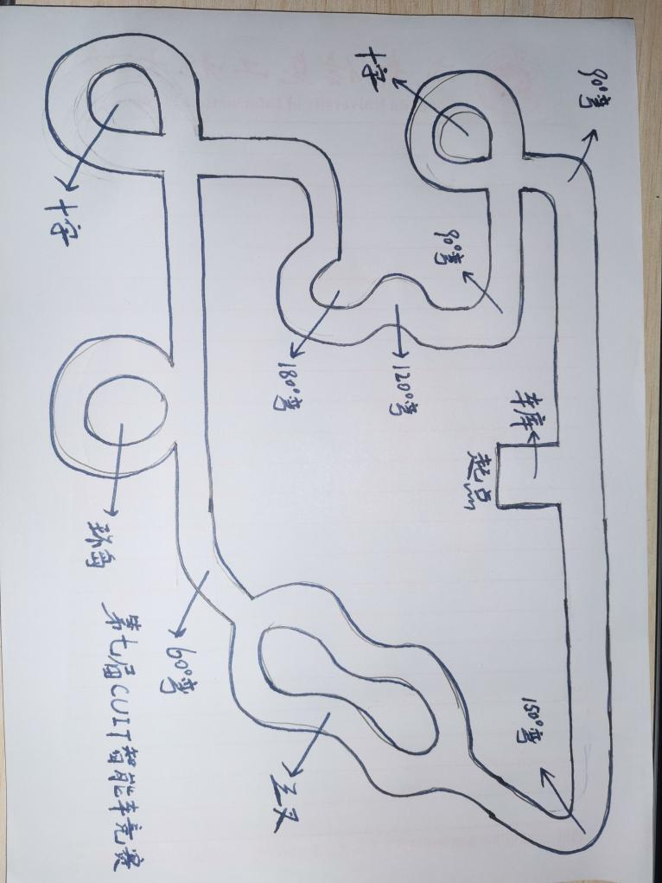
关于比赛时间安排：
本届校内智能车比赛报名时间3月21号截止，比赛时间初定于5月6日进行，学生机器人爱好者协会摆点宣传结束后便正式开始，有意参加比赛的同学三人组队，线上购买机协提供的车模套件，协会统一每天购买一次，到货后即可到6602 按序领取，然后开始小车的制作，机协将赛道搭好后，便可以到赛道调试小车。参赛队员可先完成小车制作，后面会出更详细的比赛细则。

